WaterWeave-Tietê
Elementos de Poluição do Rio Tietê e Medidas de Controle
Análise integrada de dados observados (CETESB, 1978–2024) e da série histórica simulada (proxy, 1940–2025)
Julho de 2026

1. Resumo Executivo
Este relatório identifica os principais elementos poluidores do Rio Tietê ao longo de seus três trechos (Alto, Médio e Baixo) e propõe medidas de controle específicas para cada um, com base no cruzamento de duas fontes de dados do projeto WaterWeave-Tietê: a série histórica simulada de qualidade da água e solo (1940–2025, proxy de tendências CETESB/DAEE/SOS Mata Atlântica) e a base bruta de monitoramento real da CETESB (arquivo base_de_dados_pontos.xlsx, 1978–2024), que nunca havia sido processada pelo pipeline do projeto. Foram extraídas e agregadas 137.452 medições reais referentes aos 32 pontos de monitoramento situados diretamente no eixo principal do Tietê.
A conclusão central é que os dois trechos mais urbanizados/industrializados (Alto Tietê) e agroindustriais (Médio Tietê) têm perfis de degradação distintos: no Alto Tietê, o problema real e não resolvido é o esgoto doméstico não tratado (oxigênio dissolvido em queda contínua, nitrogênio amoniacal mais que dobrando desde os anos 1990, coliformes na casa de centenas de milhares a mais de 1 milhão de NMP/100 mL); no Médio Tietê, o problema dominante é a poluição difusa agrícola (pesticidas em alta contínua desde 1970, eutrofização crescente na cascata de reservatórios). Um achado importante desta análise é que os metais pesados (mercúrio, chumbo, cádmio, crômio, níquel) apresentam queda real e consistente desde 1978 em todos os trechos — ao contrário do que sugere a série simulada usada hoje pelo dashboard do projeto, que superestima esse eixo específico.

2. Fontes de Dados e Metodologia
Foram utilizadas as seguintes fontes, já mapeadas em waterweave.config.RAW_SOURCES:
- cod_latlong.xlsx — cadastro estadual de 699 estações de monitoramento da CETESB; 32 estão sobre o eixo principal do Tietê (código iniciado por TIET/TIBT), cada uma com sua classe de enquadramento CONAMA (Classe 2 a 4).
- base_de_dados_pontos.xlsx — base bruta real da CETESB em formato longo (SEQID, ponto, data, parâmetro, resultado), 1978–2024, ~2,4 milhões de linhas cobrindo todo o estado de SP. Nunca ingerida pelo pipeline (ver README, seção "Próximos passos"); filtrada aqui para os 32 pontos do eixo Tietê, resultando em 137.452 medições reais de ~50 parâmetros distintos.
- Planilha_Historica_Solo_Sedimentos_Rio_Tiete_1940_2025.xlsx — série anual simulada (1940–2025) por trecho: IQA, DBO, OD, "metais pesados" (índice agregado), pesticidas e matéria orgânica. Declarada pela própria fonte como proxy histórico baseado em tendências de relatórios (não telemetria direta).
Nota de proveniência: sempre que um número deste relatório vier da CETESB (base_de_dados_pontos), ele é identificado como "real/observado"; quando vier da planilha histórica, como "simulado/proxy". Os dados reais foram agregados em três períodos (1978–1999, 2000–2011, 2012–2024) por trecho e parâmetro, calculando-se a média das medições numéricas válidas.

Evolução do IQA simulado (visão geral, 1940–2025)
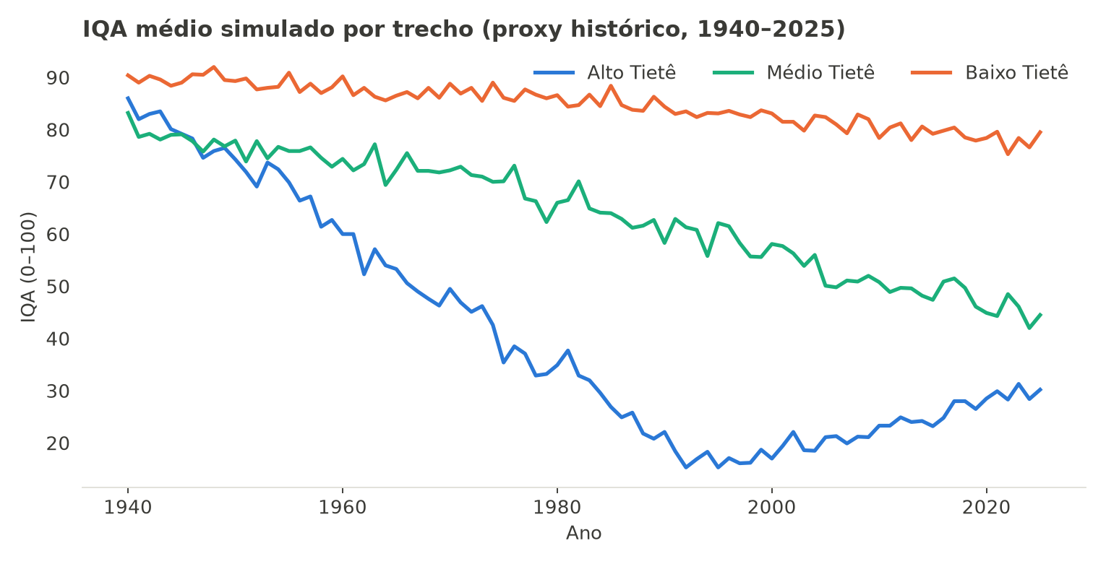
Fonte: Planilha_Historica_Solo_Sedimentos_Rio_Tiete (série simulada/proxy).
O proxy simulado mostra o Alto Tietê caindo de IQA ~80 (1940) para um piso de 15,3 (1992), com recuperação parcial para ~29-30 a partir dos anos 2000. O Médio Tietê cai de forma monotônica e sem recuperação (78,6 → 45). O Baixo Tietê permanece o trecho mais preservado, com queda lenta (90 → 78).

3. Alto Tietê — o trecho crítico
Da nascente em Salesópolis até a saída da Região Metropolitana de São Paulo. É o trecho de pior qualidade em ambas as fontes de dados, com enquadramento CONAMA real e atual em Classe 4 (pior categoria) nos pontos dentro de São Paulo e Guarulhos, e Classe 3 em Suzano, Itaquaquecetuba e Mogi das Cruzes — só retornando a Classe 2 nas nascentes (Biritiba Mirim) e ao sair da região metropolitana (Pirapora do Bom Jesus).

Elemento dominante: esgoto doméstico não tratado
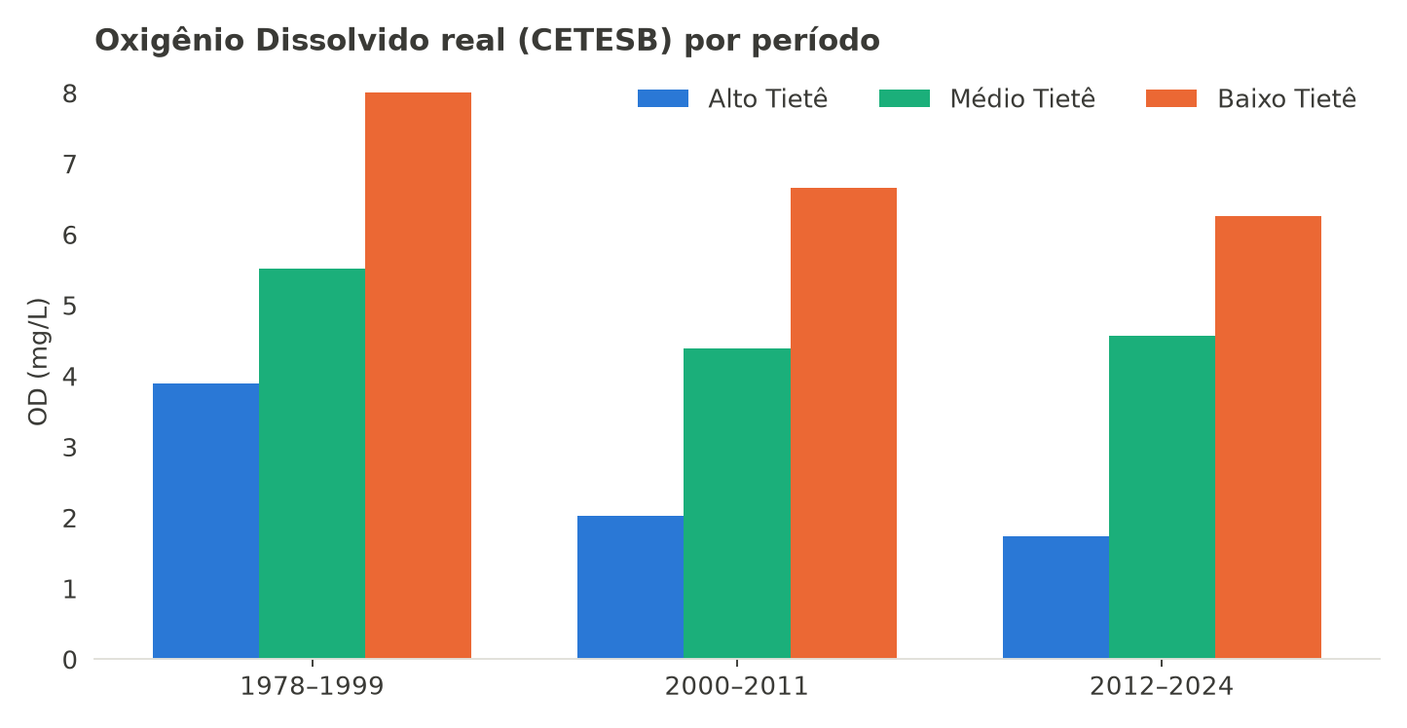
Oxigênio Dissolvido real, CETESB, médias por período e por trecho.
O Oxigênio Dissolvido real no Alto Tietê caiu de forma contínua — 3,90 mg/L (1978–1999) para 1,74 mg/L (2012–2024) — sem a recuperação que a série simulada sugere. Isso indica que a carga de esgoto lançada continua crescendo mais rápido que a capacidade de tratamento instalada.
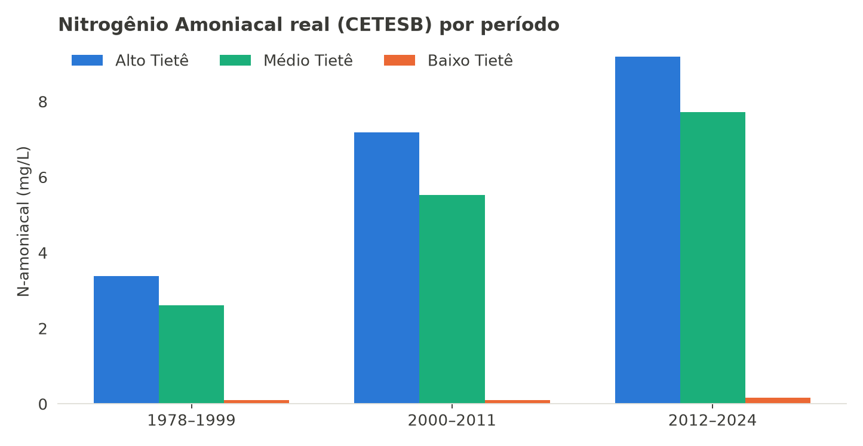
Nitrogênio Amoniacal real, CETESB, médias por período e por trecho.
O Nitrogênio Amoniacal — subproduto direto de esgoto doméstico — mais que dobrou no Alto Tietê entre 1978–1999 (3,39 mg/L) e 2012–2024 (9,19 mg/L), com a mesma tendência de piora no Médio Tietê.
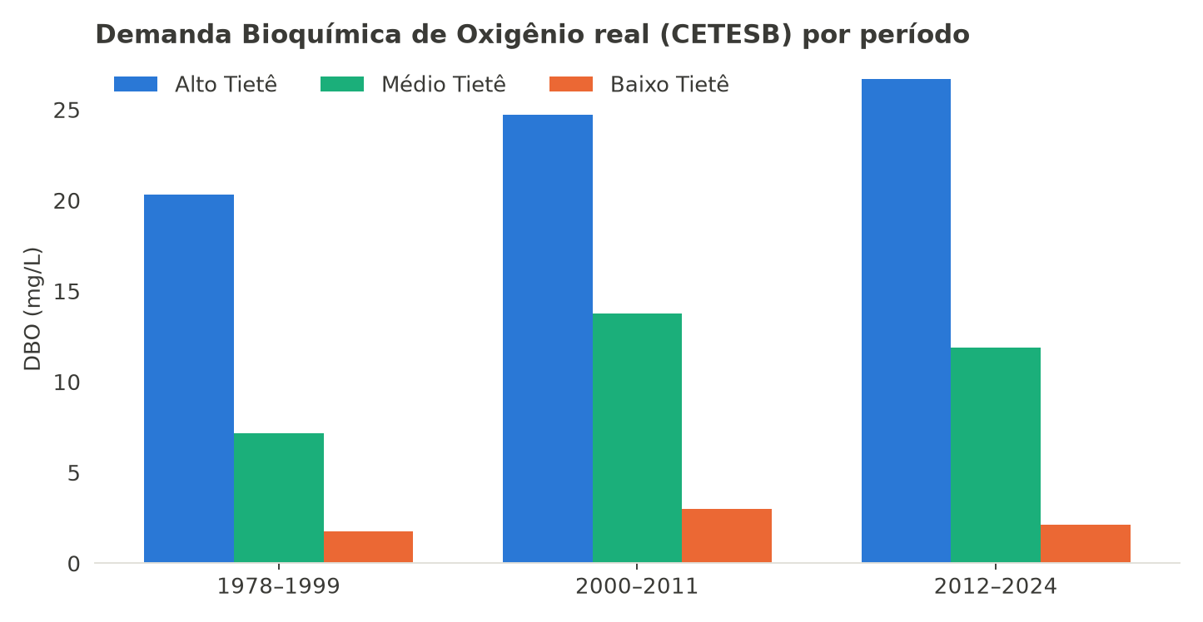
Demanda Bioquímica de Oxigênio real, CETESB, médias por período e por trecho.
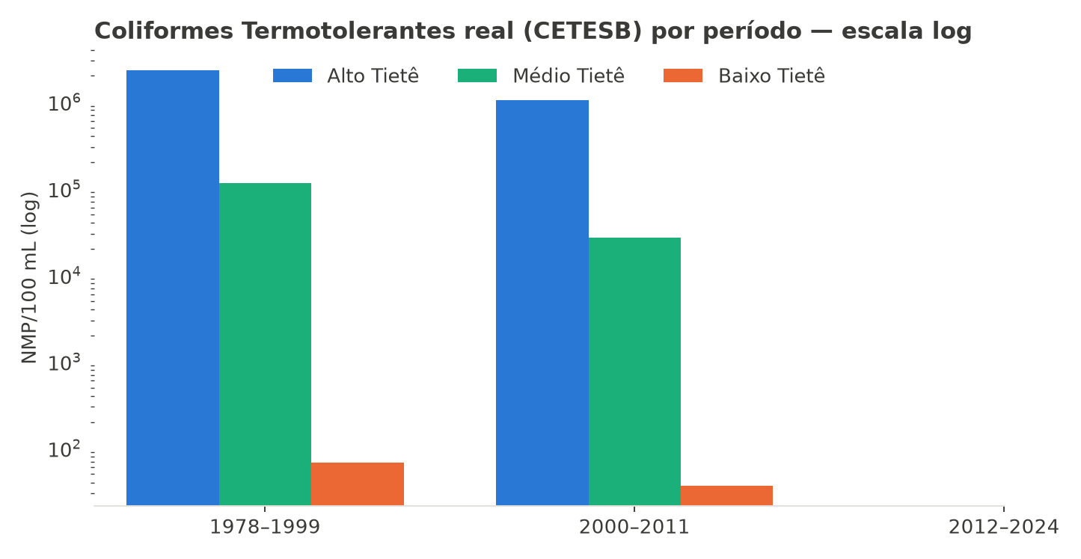
Coliformes Termotolerantes real, CETESB (escala logarítmica). Após 2011, a CETESB passou a reportar E. coli em seu lugar (CONAMA 430/2011): a média de E. coli no Alto Tietê em 2012–2024 foi de 1.091.191 NMP/100 mL.
Os coliformes termotolerantes no Alto Tietê chegaram a 2,3 milhões de NMP/100 mL na média de 1978–1999 — ordens de grandeza acima de qualquer padrão de recreação de contato, mesmo para Classe 4. O indicador que sucedeu essa métrica (E. coli, pós-2011) confirma que o problema persiste em magnitude semelhante.

Uma correção importante: metais pesados estão melhorando, não piorando
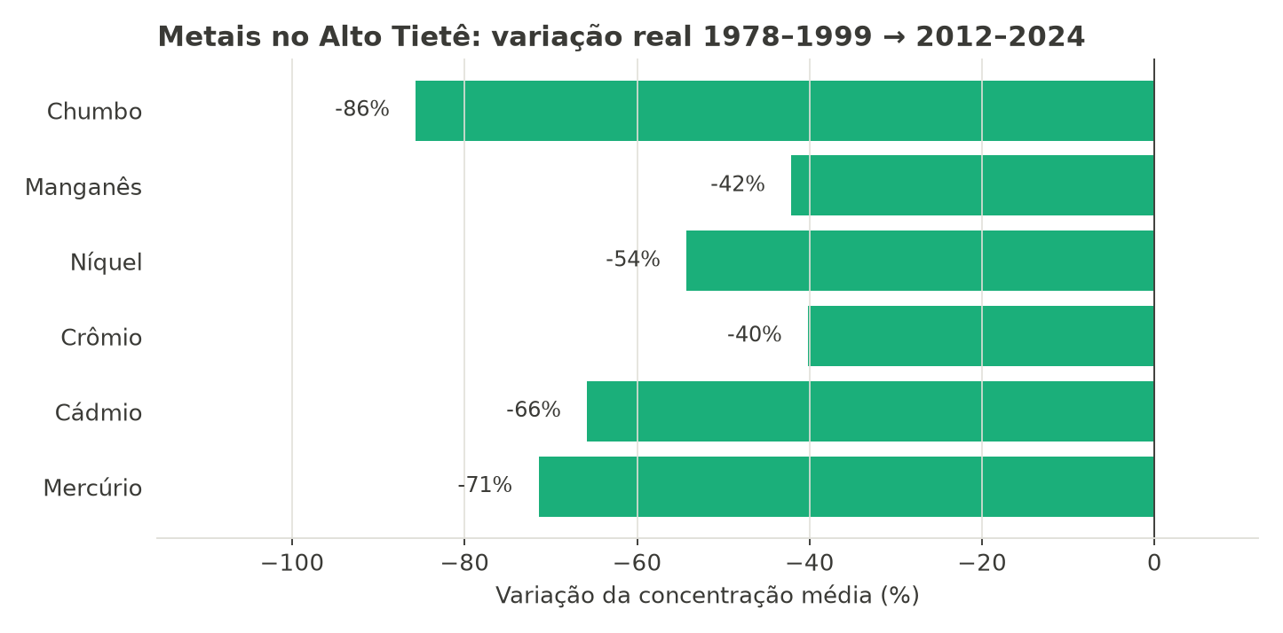
Variação real da concentração média de cada metal no Alto Tietê entre 1978–1999 e 2012–2024.
Metal | 1978–1999 (mg/L) | 2012–2024 (mg/L) | Variação
Mercúrio | 0,0007 | 0,0002 | -71%
Cádmio | 0,0038 | 0,0013 | -66%
Níquel | 0,0752 | 0,0344 | -54%
Crômio | 0,0463 | 0,0277 | -40%
Manganês | 0,2895 | 0,1676 | -42%
Chumbo | 0,0704 | 0,0101 | -86%

A série simulada usada hoje no dashboard do projeto representa "metais pesados" como um índice agregado que dispara entre 1970 e 1990 e permanece elevado. Os dados reais da CETESB mostram o oposto para todos os seis metais analisados individualmente: queda consistente e substancial desde 1978, resultado plausível do controle mais efetivo de efluente industrial pontual ao longo das décadas (regulação CONAMA, fiscalização, relocalização industrial). Isso não invalida a série simulada como proxy de tendência geral de urbanização, mas indica que o eixo específico de "metais pesados" nela está desalinhado com a evidência observada — e não deveria ser o argumento central de alertas do relatório automatizado do projeto (reports/narrative_generator.py) sobre o Alto Tietê hoje.
O Fósforo Total no Alto Tietê também caiu (3,04 → 1,08 mg/L), provavelmente reflexo da restrição a fosfatos em detergentes (legislação estadual de SP, anos 2000).

4. Médio Tietê — poluição difusa agrícola em trajetória sem recuperação
Cobre os trechos de Itu, Salto, Barra Bonita, Bariri e Ibitinga. Ao contrário do Alto Tietê, não apresenta nenhum sinal de recuperação em nenhuma das duas fontes de dados.
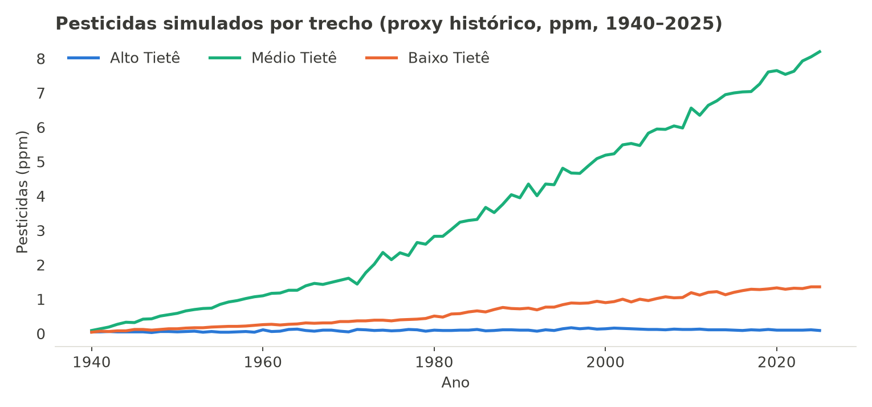
Pesticidas (série simulada/proxy), por trecho, 1940–2025.
Pesticidas é a variável que mais cresce de toda a série simulada: 0,32 ppm (1940) para 7,83 ppm (2020s) no Médio Tietê — crescimento contínuo desde que o uso do solo predominante mudou de "Agrícola Tradicional" para "Agroindustrial (Cana/Citros)" em 1970 e nunca mais se alterou.
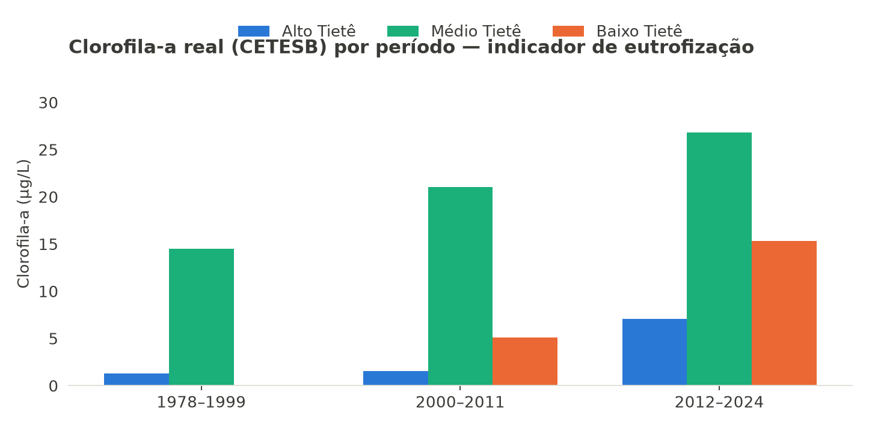
Clorofila-a real, CETESB, médias por período e por trecho.
A Clorofila-a real quase dobrou no Médio Tietê entre 1978–1999 (14,5 µg/L) e 2012–2024 (26,8 µg/L) — evidência direta e crescente de eutrofização, favorecida pela cascata de reservatórios do trecho (Barra Bonita, Bariri, Ibitinga, Promissão), que reduz a velocidade da água e aumenta o tempo de residência.
O elemento dominante aqui não é esgoto bruto — a DBO real (11,9 mg/L em 2012–2024) é cerca de 1/3 da observada no Alto Tietê — e sim poluição difusa: agrotóxicos, fertilizantes (nitrato e fósforo) e sedimento de erosão de áreas de cana exposta.

5. Baixo Tietê — o trecho mais preservado, em piora lenta
Rumo à foz no Rio Paraná (Itapura, Promissão). Melhor trecho em ambas as fontes: IQA simulado cai lentamente de 90 (1940) para 78 (2020s); DBO real em 2012–2024 é de apenas 2,1 mg/L, dentro do limite de Classe 2. Ainda assim, pesticidas simulados saem de quase zero para 1,33 ppm, e o uso do solo predominante virou "Hidrovia e Agropecuária" em 1980 — a pressão vem da navegação (hidrovia Tietê-Paraná) e da pecuária extensiva, não de grandes centros urbanos. O risco deste trecho é receber e concentrar, nos últimos reservatórios antes da foz, a carga de sedimento e nutrientes acumulada a montante.

6. Painel real de parâmetros monitorados pela CETESB
Os 137.452 registros reais extraídos confirmam quatro categorias de poluentes efetivamente monitoradas nos 32 pontos do eixo Tietê:
Categoria | Parâmetros no painel real
Matéria orgânica / esgoto | DBO, DQO, Nitrogênio (Amoniacal/Nitrato/Nitrito/Kjeldahl), Fósforo Total, Coliformes Termotolerantes, E. coli, Surfactantes
Metais | Mercúrio, Chumbo, Cádmio, Crômio, Níquel, Zinco, Cobre, Manganês, Ferro, Alumínio, Bário, Arsênio
Físico / sedimentar | Turbidez, Sólidos Totais/Dissolvidos/Suspensos, Condutividade
Orgânicos / ecotoxicidade | Óleos e Graxas, Tolueno/Estireno/Etilbenzeno, ensaios com Ceriodaphnia dubia e Vibrio fischeri, Clorofila-a

7. Como controlar a poluição — recomendações por trecho
O modelo de agentes (ABM) do próprio projeto (models/abm/agents.py) já simula as principais alavancas de governança envolvidas — Comitê de Bacia (outorga), Poder Público (fiscalização e multa), Indústria (redução de carga sob multa), Agricultor (redução de agroquímicos sob restrição ambiental) e Concessionária (captação) — e serve de estrutura para as recomendações abaixo.

Alto Tietê
- Universalizar coleta e tratamento de esgoto continua sendo a maior alavanca — a recuperação parcial de OD/IQA pós-2000 na série simulada mostra que o investimento em tratamento funciona, mas os dados reais mostram que ele ainda não acompanha o crescimento da carga.
- Fiscalização de ligações clandestinas de esgoto na rede pluvial e de lançamentos industriais irregulares — no modelo, corresponde ao papel do PoderPúblicoAgent/IndustriaAgent, em que a multa força redução de carga.
- Redirecionamento de prioridade dado que os metais já estão em trajetória real de melhora, os recursos de fiscalização industrial devem priorizar compostos orgânicos (óleos, BTEX) e surfactantes, não mais metais pesados como prioridade máxima.

Médio Tietê
- Manejo agrícola faixas de vegetação ciliar, redução do uso de agrotóxicos, rotação de culturas e manejo de solo contra erosão — no modelo, papel do AgricultorAgent, hoje só reage sob "restrição ambiental" ativa no cenário.
- Controle de aplicação aplicação de fertilizante próxima ao curso d'água (buffer zones) e monitoramento de agroquímicos por sub-bacia.
- Gestão de sedimento e eutrofizaçãodragagem seletiva e monitoramento contínuo de clorofila-a nos reservatórios em cascata, dado o quadro de eutrofização crescente.

Baixo Tietê
- Preservação: vegetação ciliar e pastagem sustentável, evitando expansão agropecuária sem licenciamento.
- Monitoramento de clorofila-a nos reservatórios finais antes da foz, para antecipar o efeito de acúmulo da carga vinda de montante.

Recomendação transversal
- Outorga vazão ecológica mínima em época de seca (o ComiteBaciaAgent já ajusta outorga por OD simulado).
- Encadeamento entre trechos hoje cada trecho é simulado isoladamente no ABM; propagar carga/vazão de montante para jusante é a extensão mais natural do modelo (já apontada no README do projeto) e tornaria mais realista o efeito do Alto Tietê sobre o Médio.
- Maior ganho de credibilidade científica ingerir formalmente o base_de_dados_pontos.xlsx no pipeline (bronze_pontos_cetesb.py + Silver por ponto×parâmetro×mês), substituindo o proxy simulado por dado observado real — os 137 mil registros já existem no projeto, só não foram processados.

8. Aprofundamento: variação ponto a ponto e cruzamento com vazão real
Esta seção resolve as duas limitações apontadas na versão anterior deste relatório: (1) a agregação por trecho escondia a variação interna entre pontos de monitoramento; e (2) a vazão real (DAEE/ANA) não havia sido cruzada numericamente com as concentrações de poluentes. Para (2), foram selecionados apenas os postos fluviométricos instalados sobre o próprio canal principal do Tietê (campo "rio" do cabeçalho DAEE contendo "TIETE,R", no Alto Tietê; e as usinas hidrelétricas construídas diretamente no rio — Barra Bonita, Bariri, Ibitinga, Promissão e Três Irmãos — no Médio e Baixo Tietê), excluindo estações de tributários que também aparecem nas mesmas pastas FLUV administrativas.

8.1 Perfil longitudinal real — a variação intra-trecho é tão grande quanto entre trechos
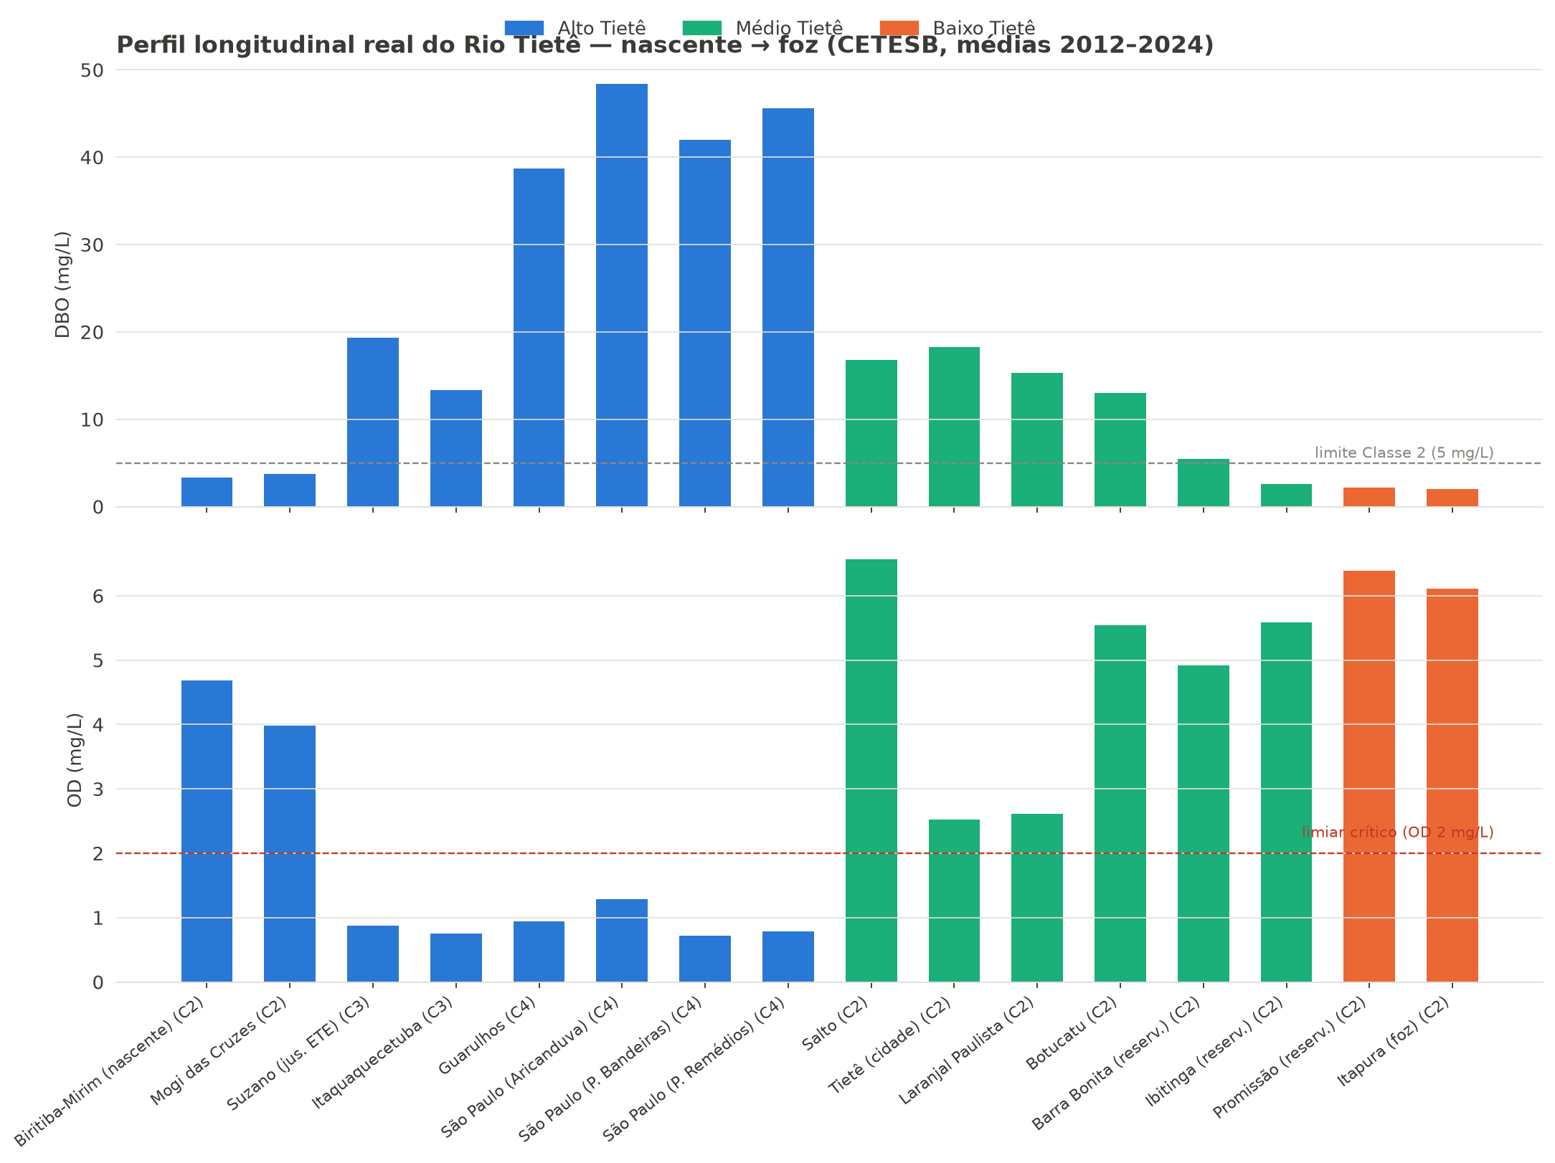
DBO e OD reais por ponto de monitoramento CETESB, ordenados da nascente à foz (apenas pontos com n ≥ 10 medições em 2012–2024).
O perfil confirma e quantifica a hipótese: dentro do próprio Alto Tietê, a DBO sobe de 3,4 mg/L na nascente (Biritiba-Mirim, Classe 2) para um pico de 48,4 mg/L em plena Região Metropolitana (São Paulo, Av. Aricanduva, Classe 4) — um aumento de 14 vezes dentro do mesmo trecho — enquanto o OD despenca de 4,7 para 0,72 mg/L. A quebra mais acentuada acontece exatamente no ponto "a jusante da ETE de Suzano": DBO salta de 3,8 (Mogi das Cruzes, ainda a montante) para 19,3 mg/L, e o OD cai de 4,0 para 0,87 mg/L — um salto que aponta diretamente para lançamento de esgoto tratado/estação de tratamento como ponto de inflexão.
O mesmo padrão aparece, em menor escala, dentro do Médio Tietê: os pontos de Salto (16,8 mg/L) e da cidade de Tietê (18,3 mg/L) — ambos núcleos urbanos/industriais — têm DBO comparável aos piores pontos do Alto Tietê, enquanto os reservatórios em cascata a jusante (Barra Bonita, Ibitinga) já mostram recuperação parcial por diluição/autodepuração, produzindo a média de trecho mais branda reportada anteriormente. Isso confirma que agregações por trecho mascaram pontos críticos localizados mesmo em trechos com boa média geral.

8.2 Cruzamento com vazão real — efeito de diluição e carga total transportada
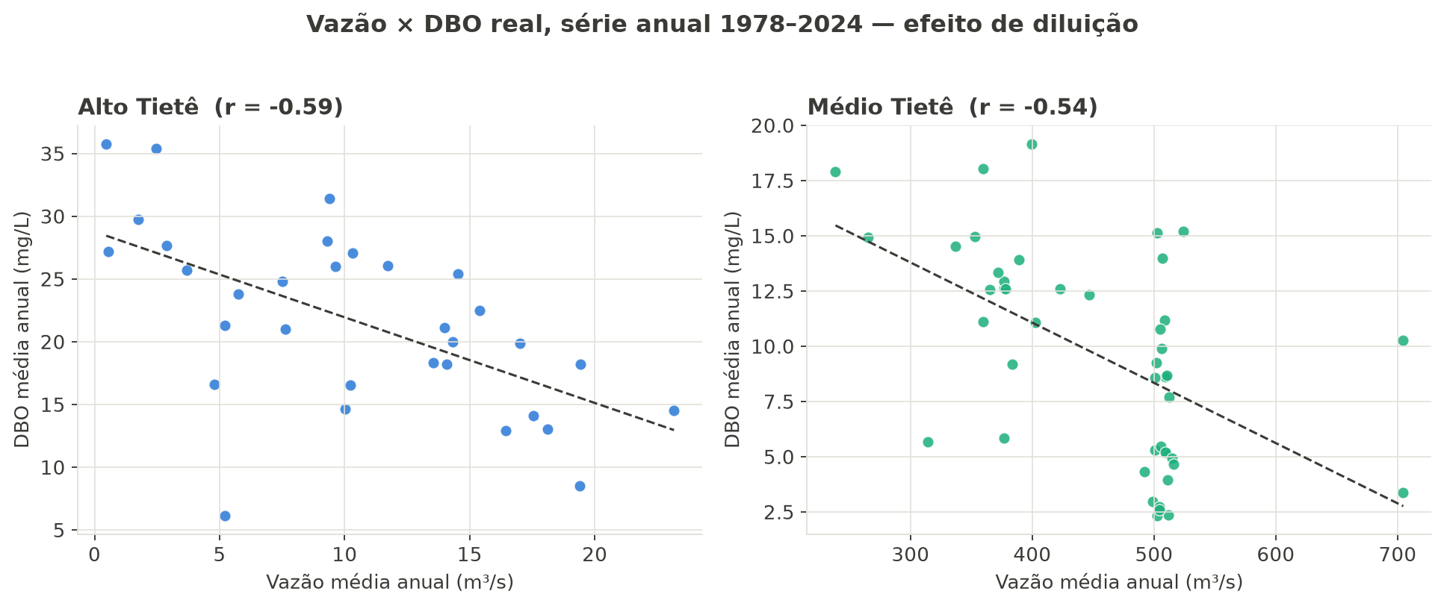
Vazão média anual real (postos DAEE/ANA do canal principal) × DBO média anual real (CETESB), 1978–2024.
A correlação entre vazão e concentração de DBO é negativa e de magnitude moderada em ambos os trechos com série anual suficiente — Alto Tietê: r = -0,59; Médio Tietê: r = -0,54 — confirmando numericamente o efeito de diluição: anos de maior vazão diluem a mesma carga lançada em uma concentração menor, e vice-versa. O Baixo Tietê não mostrou correlação equivalente para DBO (r = -0,06), plausivelmente porque a regulação de vazão pelas usinas a montante (Promissão, Três Irmãos) já amortece a variabilidade natural do fluxo antes de chegar a esse trecho.
Trecho | Vazão × DBO (r) | Vazão × OD (r) | Leitura
Alto Tietê | -0,59 | +0,36 | diluição funciona; mesmo assim, a concentração de fundo (carga) é tão alta que o rio permanece crítico mesmo em anos de vazão elevada.
Médio Tietê | -0,54 | +0,45 | mesmo padrão de diluição, mais consistente
Baixo Tietê | -0,06 | -0,45 | vazão regulada por reservatórios a montante; o sinal de OD negativo sugere outro fator dominante (ex.: estratificação/operação das barragens), não diluição simples.

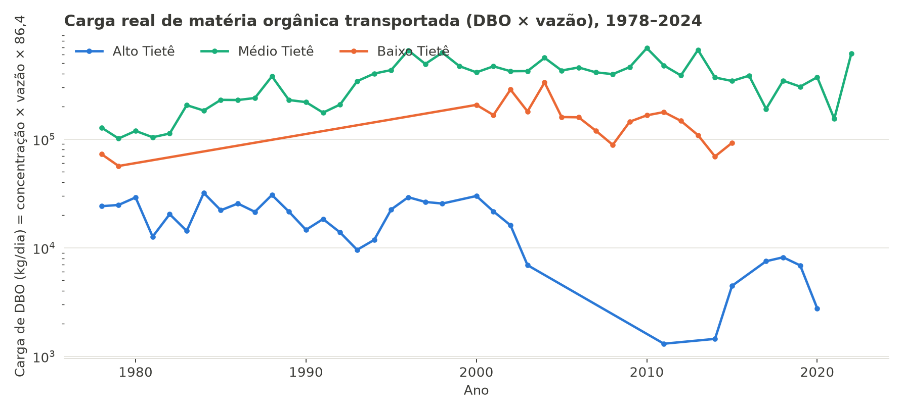
Carga diária de DBO (concentração × vazão × 86,4) por trecho, escala logarítmica. Série do Baixo Tietê limitada a 1978–1979 e 2000–2015 pela cobertura das estações de vazão do canal principal identificadas.
Ao multiplicar concentração por vazão (carga = DBO × vazão × 86,4, em kg/dia), o quadro se inverte em termos absolutos: o Médio Tietê transporta rotineiramente 10 a 100 vezes mais carga orgânica total por dia do que o Alto Tietê, mesmo tendo concentração média bem menor — porque sua vazão (400-700 m³/s) é enormes ordens de grandeza maior que a do Alto Tietê (5-30 m³/s). Isto é, o Alto Tietê é o trecho mais crítico em concentração (o que afeta diretamente a biota local e o contato humano), mas o Médio Tietê é quem entrega a maior massa absoluta de poluente orgânico rio abaixo — um dado relevante para decidir onde investir em capacidade de tratamento pensando na bacia como sistema.
A série do Alto Tietê também evidencia um efeito hidrológico real: a carga de DBO despenca para seu ponto mais baixo em 2011–2014, coincidindo com a severa crise hídrica de São Paulo (2013–2015) — não porque a poluição tenha diminuído, mas porque a vazão medida nesses anos foi excepcionalmente baixa. Isso ilustra um risco de interpretação: olhar só para carga (ou só para vazão) sem a concentração pode sugerir uma falsa melhora ambiental que na verdade reflete apenas escassez hídrica.

9. Limitações remanescentes
- a série de qualidade da água/solo usada hoje pelo relatório automático do dashboard e pelo modelo ABM é 100% simulada (proxy de tendências), não telemetria — documentado no próprio código do projeto (ingestion/bronze_qualidade_solo.py).
- a seleção dos postos de vazão do "canal principal" (seção 8.2) foi feita por correspondência de nome/metadado (campo "rio" e nomes de usinas hidrelétricas), não por um cadastro oficial de postos-referência do Tietê; é uma heurística razoável, mas não substitui uma curadoria hidrológica formal.
- cerca de metade dos 32 pontos de monitoramento têm poucas medições reais no período 2012–2024 (n < 10) e foram excluídos do perfil ponto-a-ponto (seção 8.1) por falta de confiabilidade estatística — eles aparecem na tabela de dados brutos, mas não no gráfico.
- a cobertura de vazão do canal principal do Baixo Tietê é descontínua (1978–1979 e 2000–2015), o que limita o cruzamento com poluição nesse trecho aos anos disponíveis.

